Título da animação: O AUTO DA BARCA DO INFERNO
Roteiro adaptado da obra literária: AUTO DA BARCA DO INFERNO do escritor português Gil Vicente

Autores: Igor Cordeiro Gonçalves
Gustavo Moreira Xavier
Turma: 3 ̊A
E.E. DAGOBERO NOGUEIRA DA FONSECA
Professora: Patricia Gomes Gianecchini
Cenário: Mar  Duas barcas:  - Uma vinda do Céu e outra do Inferno encontram-se em busca das almas.  Personagens:  - Anjo que, representa o bem em busca de almas boas.  - Diabo que, representa o mal em busca de almas ruins. | 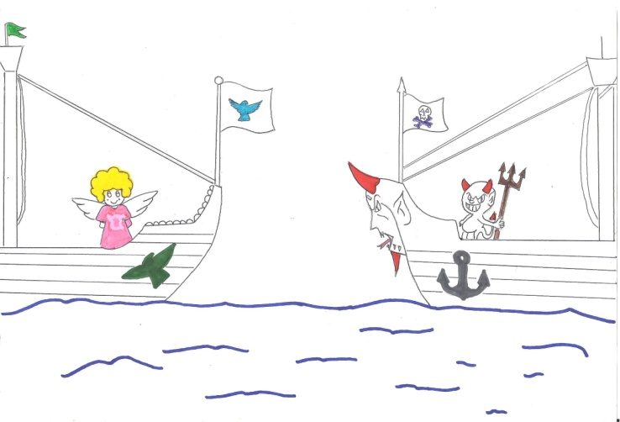
Personagens:  - Fidalgo  - Diabo  Cena:  - O fidalgo tenta enganar o Diabo dizendo que é uma boa alma. | 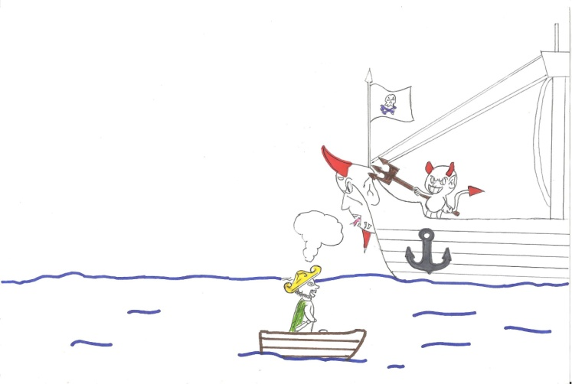
Personagens:  - Fidalgo  - Anjo  Cena:  - O fidalgo tenta enganar o Anjo dizendo que é uma boa alma. | 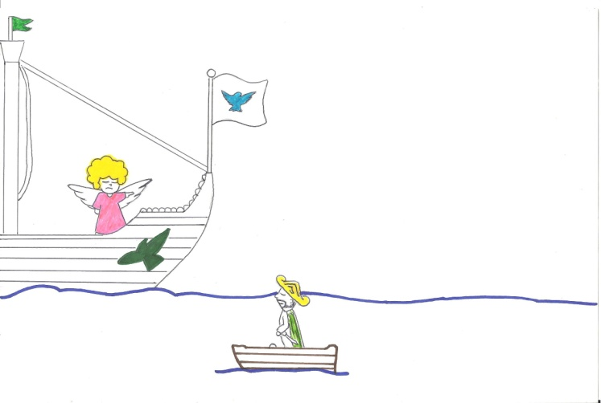

Personagens:  - Fidalgo  - Anjo  Cena:  O Anjo conhecendo suas deficiências morais de luxuria e ganância lhe dá as costas e o manda para a barca do inferno. | 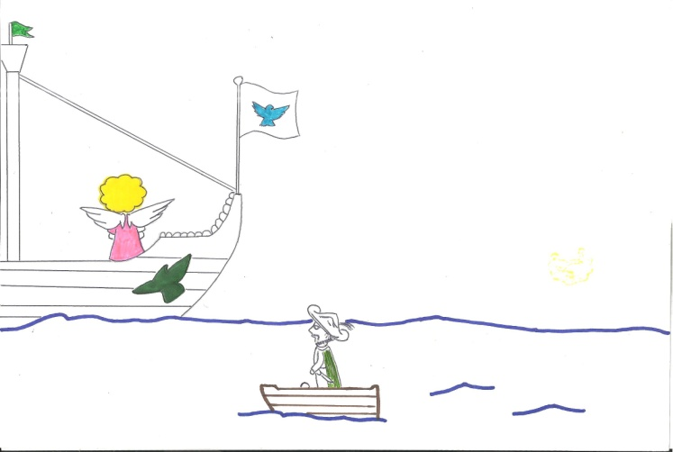
Personagens:  - Bobo da Corte ( Parvo no texto original)  - Diabo  Cena:  O Diabo tenta convencer o Bobo da Corte em seguir na sua barca. | 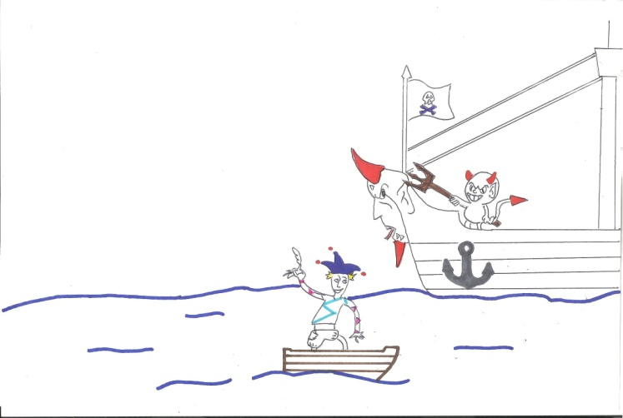
Personagens:  - Bobo da Corte ( Parvo no texto original)  - Anjo  Cena:  O Bobo da corte sugere ao Anjo que o acolha em seu barco, porque ele é bom. | 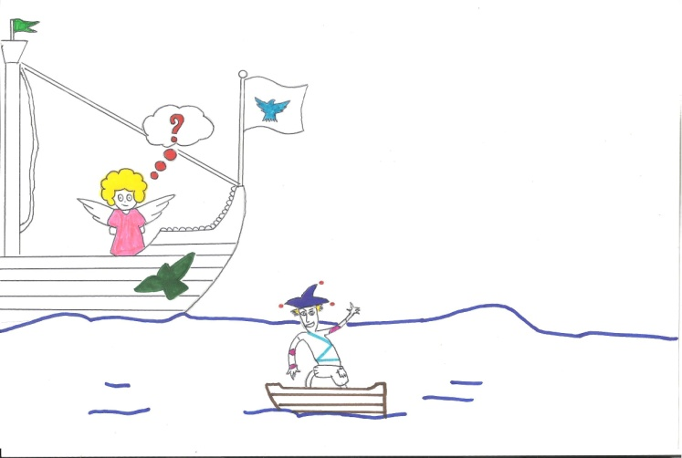
Personagens:  - Bobo da Corte ( Parvo no texto original)  - Anjo  Cena:  O Anjo pede que aguarde enquanto, ele analisa suas atitudes durante a vida . | 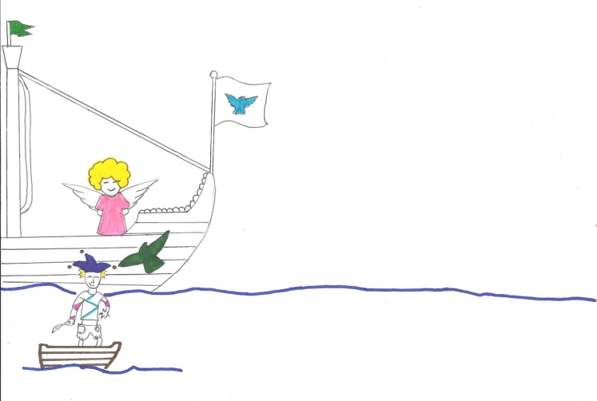

Personagens:  - Frade e sua Amante  - Diabo  Cena:  O Diabo convida ambos para entrarem sem sua barca. | 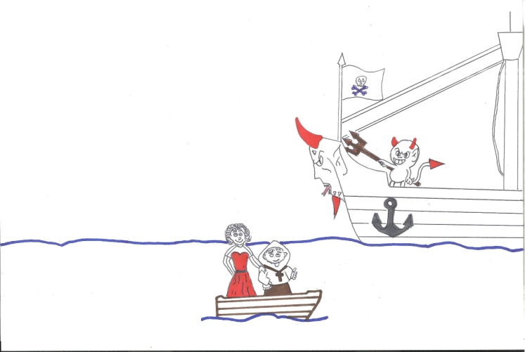
Personagens:  - Frade e sua Amante  - Diabo  Cena:  O Frade e sua amante se recusam e pedem pra procurar outra barca. | 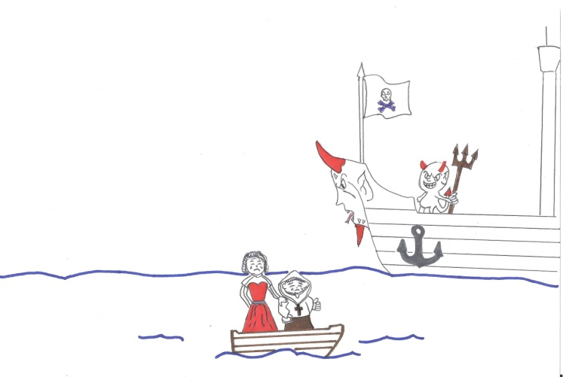
Personagens:  - Frade e sua Amante  - O Anjo  - O Bobo da Corte  Cena:  Enquanto o Bobo da Corte aguarda a resposta do Anjo, chegam o Frade e sua amante pedindo para serem levados para o Céu. | 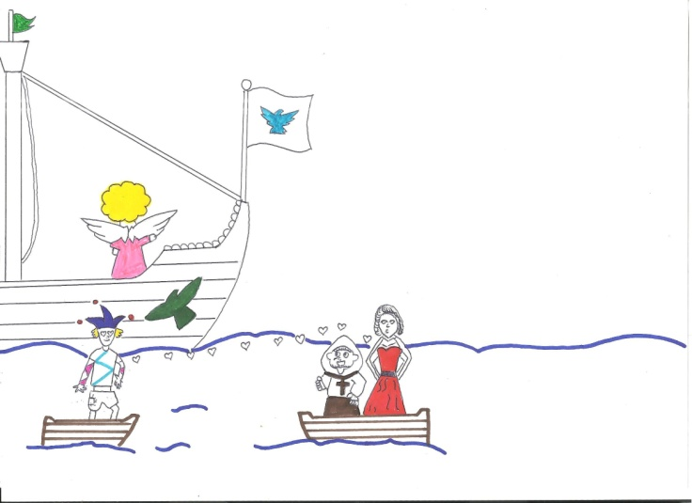
Personagens:  - Frade e sua Amante  - O Anjo  - O Bobo da Corte  Cena:  O Anjo alega que estes são amantes e por isso devem pegar a barca do inferno. | 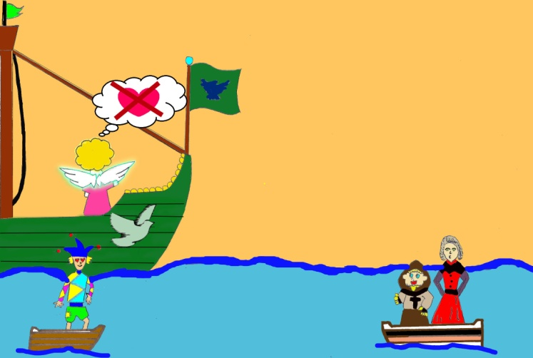
Personagens:  - Frade e sua Amante  - O Diabo  Cena:  O Diabo os recolhe em sua barca. | 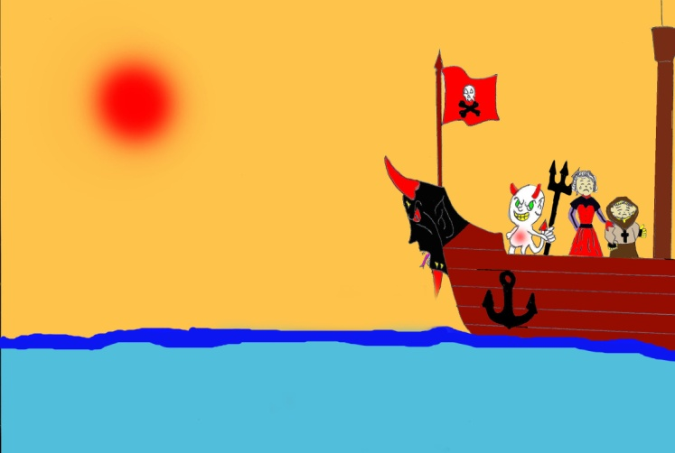
Personagens:  - Soldados ( Quatro cavaleiros no texto original)  - O Diabo  Cena:  O Diabo tenta convencê-los de entrar em sua barca. | 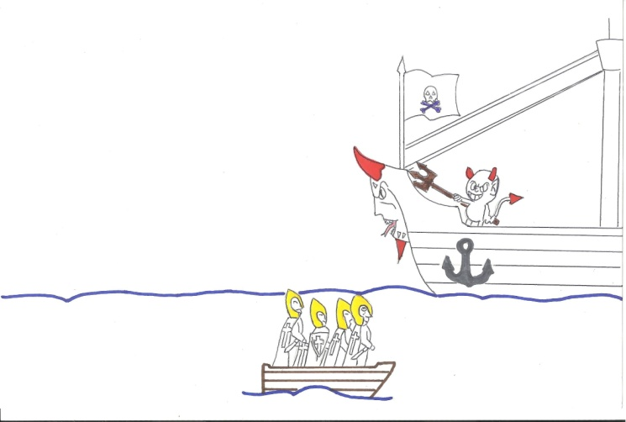
Personagens:  - Soldados ( Quatro cavaleiros no texto original)  - O Diabo  - O Bobo da Corte  Cena:  Enquanto o Bobo da Corte aguarda a decisão do Anjo aproximam-se os Soldados . | 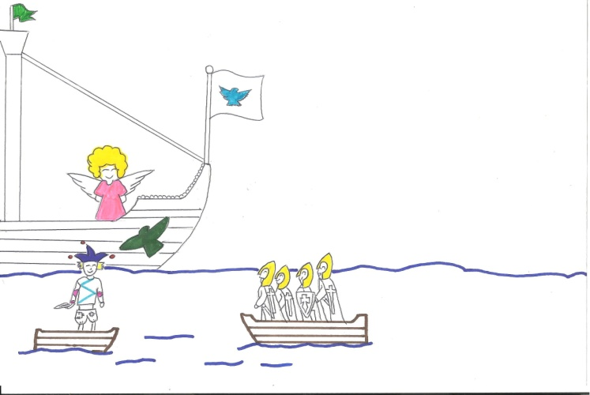
Personagens:  - Soldados ( Quatro cavaleiros no texto original)  - Anjo  Cena:  O Anjo os absolve dos seus pecados, pois morreram defendendo o Cristianismo. | 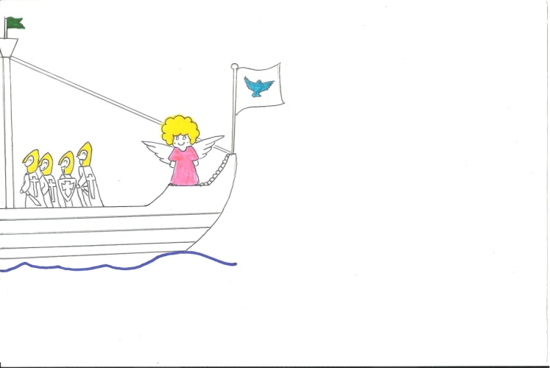

Personagens:  - Todos  Cena:  Aqueles que acumulam e não pensam no bem e nas leis do Cristianismo merecem ir para o inferno.  E assim cada barca com seus integrantes seguem seus destinos : Céu ou inferno. | 